Robot ericc 3

Automatique continue

1. mise en situation
Les robots sont utilisés dans l’industrie pour manipuler des objets (manutention, assemblage …) ou porter un outil (peinture, soudure…)

Les différents éléments qui constituent le robot du laboratoire sont :  - le socle 0,  - la chaise 1,  - le bras 2,  - l’avant bras 3,  - le poignet 4,  - la pince 5. | 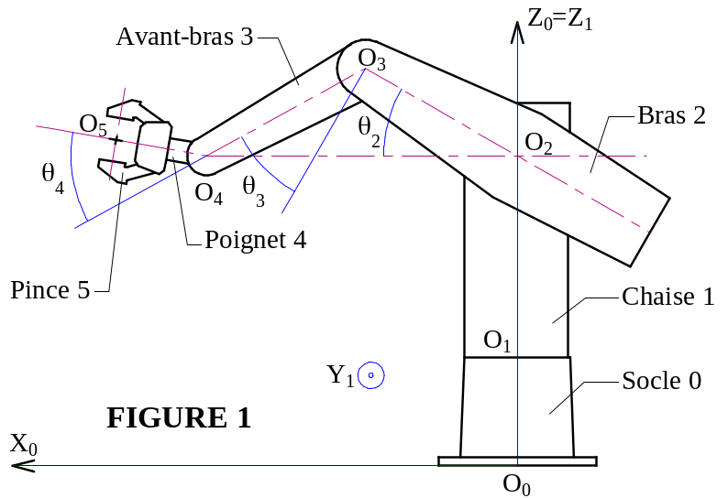

Le robot est piloté à l’aide de l’ordinateur. Mettre sous tension les deux boîtiers de commande (interrupteurs à l’arrière puis bouton vert en façade).
Allumer l’ordinateur (session « invité »). Lancer l’application ERRIC3 (patience, il faut attendre près de 40 secondes avant que le logo d’accueil disparaisse). Les actions commandées à partir du logiciel ne s’exécutent pas instantanément, il faut attendre de voir l’effet produit avant de poursuivre (ne pas enchaîner les « clics » de souris).
Choisir dans le menu : « Robot » puis « Déplacement manuel ». Exécuter la « prise d’origine » et observer les mobilités. Lorsque le cycle est terminé, le bouton « OK » est accessible, cliquer dessus pour revenir sur l’écran de déplacement manuel.
Chaque élément i est articulé (liaison « pivot ») par rapport à l’élément i-1. Ainsi on dénombre cinq rotations, ce qui permet de qualifier ERICC 3 de robot « 5 axes », (le mouvement d’ouverture de la pince n’est pas comptabilisé). Les angles de rotation sont appelés coordonnées articulaires.

2. BUT du tp
Associer, par identification, une fonction de transfert du 2ème ordre au comportement de l’axe Z₀ (ou axe de « lacet ») .

3. travail demandé
3.1. Déplacements manuels
Exécuter quelques mouvements en cliquant, en particulier, sur les boutons : « Lacet+ » et « Lacet- »
Fermer la fenêtre de déplacement manuel.

Dans la suite du TP nous allons nous intéresser uniquement à l'asservissement de position angulaire de la chaise 1 par rapport au socle 0 : mouvement de lacet autour de l'axe vertical Z₀.

Le chaise est mise en rotation par un moteur à courant continu associé à un réducteur de vitesse. La rotation, en sortie du réducteur, est transmise à la chaise par une courroie crantée. Un capteur (codeur incrémental) monté sur l’arbre du moteur permet de connaître sa position instantanée ainsi que sa vitesse. Le mouvement est asservi en position et en vitesse. Le schéma-bloc ci-dessous donne la structure de l’asservissement de position.

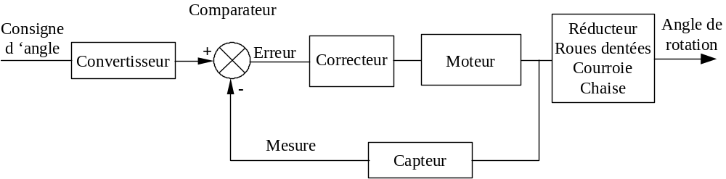

3.2. Relevé de la réponse à un échelon de position

Réglages initiaux : dans le menu « Robot » choisir « Paramétrage du correcteur » et saisir les valeurs suivantes : 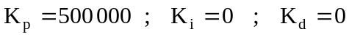
Cliquer sur le bouton « Appliquer » (on doit voir le bouton s’enfoncer). Quitter avec le bouton « Fermer ».

Dans le menu « Fichier » choisir « Nouvelle mesure temporelle ». Une fenêtre de mesure vide s’affiche.
Dans le menu « Mesure » choisir « Echelon en boucle fermée » et saisir les paramètres de l’échelon suivants :
- amplitude (en degrés) : 4 ;
- durée de l'échelon : 1 secondes ;
- nombre de points des courbes : 500 points ;
- cocher la case « Mettre l'axe à zéro avant la mesure ».

Cliquer sur le bouton « DEPART ». Suivre les instructions du logiciel (attendre les effets produits). Lorsque la fenêtre de résultats apparaît fermer la fenêtre d’acquisition.

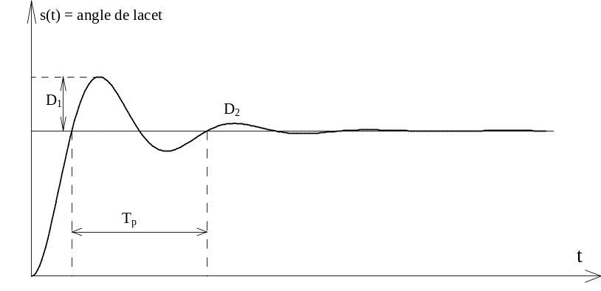
Quelle est la valeur finale atteinte par l’angle de lacet ? 4°
Relever les valeurs du premier et deuxième dépassement D₁ et D₂.  et 
Donner la valeur de la pseudo période T_{p}. 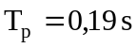

3.3. Identification
Rappel théorique sur la réponse d’un système du deuxième ordre à un échelon.
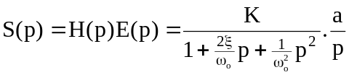 et 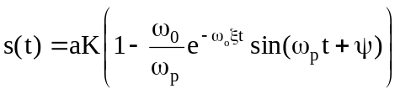
a : amplitude de l’échelon,  K : le gain du système,  : le coefficient d’amortissement  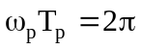 | 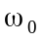: la pulsation propre du système  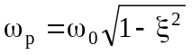 la pseudo pulsation  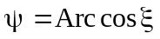

Quelle est la valeur de K compte tenu des relevés précédents ? 

Déterminer les expressions littérales du premier et du deuxième dépassement (D₁ et D₂ ) en fonction de a, K et .
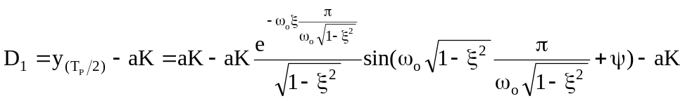
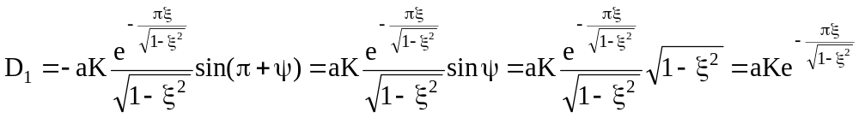
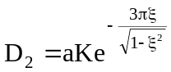

Donner l’expression de en fonction de D₁ et D₂ .

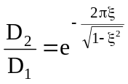 ; 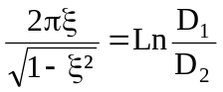 ; 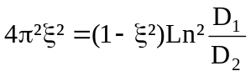 ; 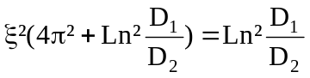
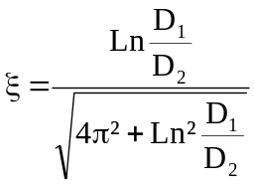

Faire l’application numérique.
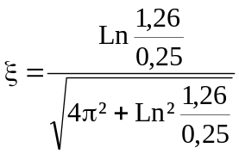 ; 

Donner la valeur de la pulsation propre .

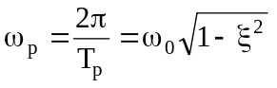 ; 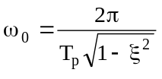 ; 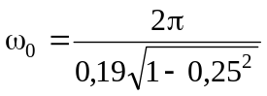 ; 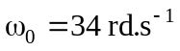

Validation des premiers résultats et conclusion
Réaliser un deuxième essai en prenant un échelon de 2°.

Comparer les valeurs de et de et conclure.

3.4. Amortissement optimal
Pour un système du deuxième ordre déterminer la valeur du coefficient d’amortissement qui donnerait le premier dépassement égal à 5% de la valeur finale.
  